**ISFT 151**

**Teleinformática AÑO 2015**

**PRACTICA Nº 2**

**Señales. Elementos de un sistema de comunicación. Funciones periódicas**

1. Explique los tres parámetros modificables de una función senoidal.

Estas ondas tienen tres parámetros que las determinan: Amplitud: Que es el máximo valor de energía que pueden tomar. Frecuencia: La cantidad de veces por segundo en que la onda alcanza un valor dado de energía. Fase: Determina el valor de energía en un instante inicial; este parámetro es de interés según la aplicación

2. Dibujar en un mismo gráfico las siguientes funciones senoidales:

2 *sen*(2πt*+π* )

4cos (4πt )

2cos( 4πt−*π* /2)

3. El sonido se puede modelar mediante funciones senoidales. Comparar la frecuencia

relativa y la longitud de onda de las notas musicales. Considerar que la velocidad del sonido es igual a 330 m/s y que las frecuencias de una escala musical son:

|  |  |  |  |  |  |  |  |  |
| --- | --- | --- | --- | --- | --- | --- | --- | --- |
| NOTA | do | re | mi | fa | sol | la | si | mi |
| FRECUENCIA | 264 | 297 | 330 | 352 | 396 | 440 | 495 | 528 |
| LONG. DE ONDA | 1.25 | 1.11 | 1 | 0.94 | 0.83 | 0.75 | 0.67 | 0.63 |

La fórmula es λ = v / f, es decir, longitud de onda es igual a la velocidad de onda dividida por la frecuencia de la onda.

4. Representar gráficamente las siguientes funciones periódicas:

1+2 *sen*( *πt* )

1+2 *sen*( *πt* )−*sen*(2πt )

1+2 *sen*( *πt* )−*sen*(2πt )+23 *sen*(3πt )

11. ¿Qué diferencia existe entre el ruido blanco y el ruido impulsivo?. ¿Cuál es el origen de los

mismos?.

BLANCO( O TÉRMICO):

Se debe a la agitación térmica de los electrones. Está presente en todos los dispositivos

Electrónicos y medios de transmisión; es en función de la temperatura.

Está uniformemente distribuido en el espectro de frecuencias usado en los sistemas

de comunicación. El ruido térmico no se puede eliminar y, por tanto, impone un límite superior en las prestaciones de los sistemas de

Comunicación

RUIDO IMPULSIVO:

Es no continuo y está constituido por pulsos o picos irregulares de corta duración y de amplitud relativamente grande. Se generan por una gran diversidad de causas, por ejemplo, por perturbaciones electromagnéticas exteriores producidas por tormentas atmosféricas o por fallos y defectos en los sistemas de comunicación.

Generalmente, el ruido impulsivo no tiene mucha transcendencia para los datos analógicos. Por ejemplo, la transmisión de voz se puede perturbar mediante chasquidos o crujidos cortos, sin que ello implique pérdida significativa de inteligibilidad. Sin embargo, el ruido impulsivo es una de las fuentes principales de error en la comunicación digital de datos. Por ejemplo, un pico de energía con duración de 0,01 s no inutilizaría datos de voz, pero podría corromper aproximadamente 560 bits si se transmitieran a 56 kbps .

12. Dibujar una señal sin ruido y con ruido blanco

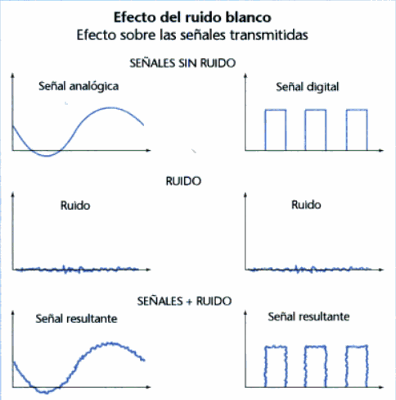

13. Responder verdadero o falso según corresponda y JUSTIFIQUE.

a) Las señales analógicas necesitan un nivel de detección para poder ser reconocidas.

Falso: Una señal analógica es una onda electromagnética que varía continuamente por lo que no existe un rango de valores. En camnio las señales difitales Son variables eléctricas con dos niveles bien diferenciados que se alternan en el tiempo transmitiendo información según un código previamente acordado. Cada nivel eléctrico representa uno de dos símbolos: 0 ó 1, V o F, etc. Los niveles específicos dependen del tipo de dispositivos utilizado

b) Las señales digitales se amplifican por medio de un amplificador.

Falso: Una señal digital sólo se puede transmitir a una distancia limitada, ya que la atenuación, el ruido y otros aspectos negativos pueden afectar a la integridad de los datos transmitidos. Para conseguir distancias

mayores se usan repetidores. Un repetidor recibe la señal digital, regenera el patrón de ceros y

unos, y los retransmite. De esta manera se evita la atenuación

c) Un repetidor regenerativo es necesario para aumentar el nivel de una señal analógica.

Falso: Para conseguir distancias más largas, el sistema de transmisión analógico utiliza amplificadores que inyectan energía en la señal. No obstante esto dado que el amplificador también inyecta energía en las componentes de ruido. Para conseguir distancias mayores, al utilizar amplificadores en cascada, la señal se distorsiona cada vez más. En el caso de los datos analógicos, como la voz, se puede tolerar una pequeña distorsión, ya que en ese caso los datos siguen siendo inteligibles.

También es posible si la señal transmitida transporta datos digitales utilizar repetidores. En este caso, el sistema de transmisión tendrá los repetidores convenientemente espaciados en lugar de amplificadores. Dichos repetidores recuperan los datos digitales a partir de la señal analógica y generan una señal analógica limpia. De esta manera, el ruido no es acumulativo. Pero en primera instancia no es necesario solo opcional y depende del tipo de datos a transmitir.

d) Una señal analógica puede tomar infinitos valores.

Verdadero: Una señal analógica es una onda electromagnética que varía continuamente

e) El ruido en una señal analógica se puede eliminar por completo.

Falso: Es imposible eliminar totalmente el ruido, ya que los componentes electrónicos no son perfectos. Sin embargo, es posible limitar su valor de manera que la calidad de la señal resulte aceptable.

f) La interferencia desaparece cuando no existe una señal de la entrada.

Falso: La interferencia de ruido blanco es inherente al medio de transmisión por lo que siempre se encuentra presente ( respuesta provisoria, no estoy seguro…)

14. Completar según corresponda:

a) El proceso de modulación se lleva a cabo en ????????

b) La atenuación de la señal es: proporcional a la distancia recorrida

c) Los factores que alteran la forma de onda de la señal son: amplitud fase y frecuencia